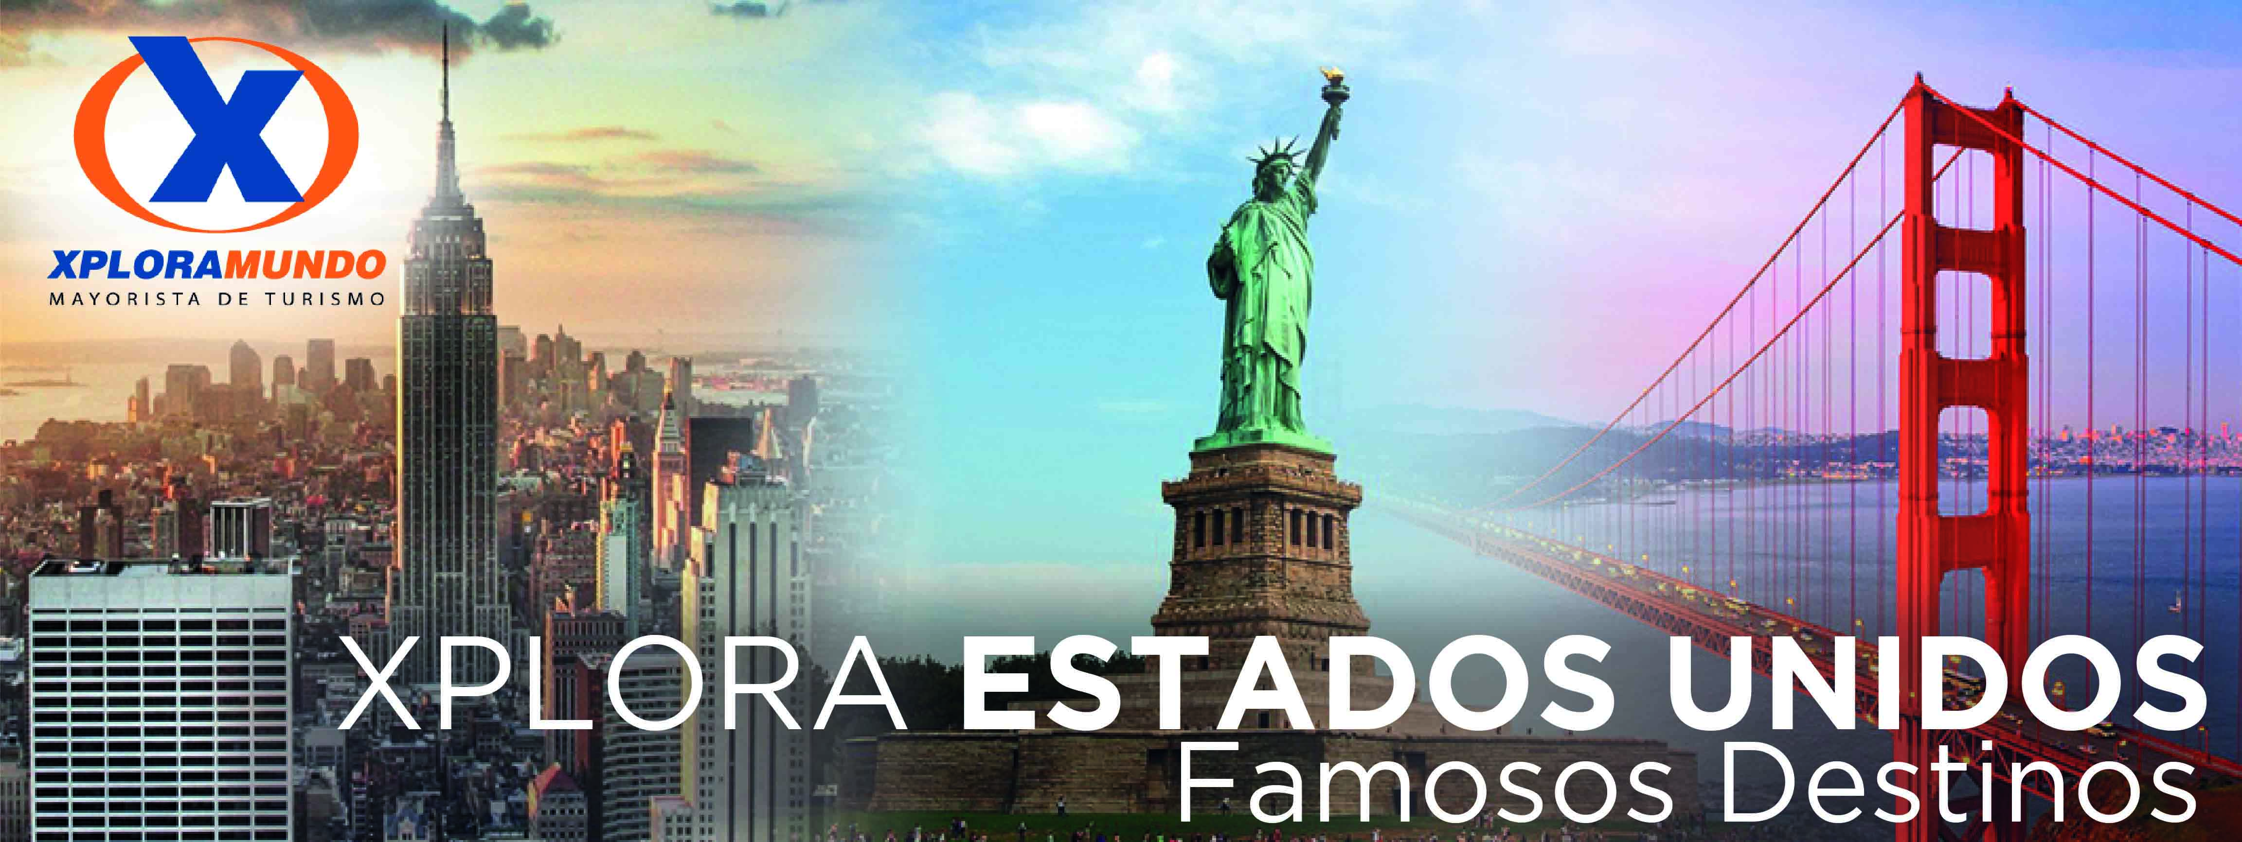

ESTADOS UNIDOS COSTA – COSTA
23Días / 22Noches

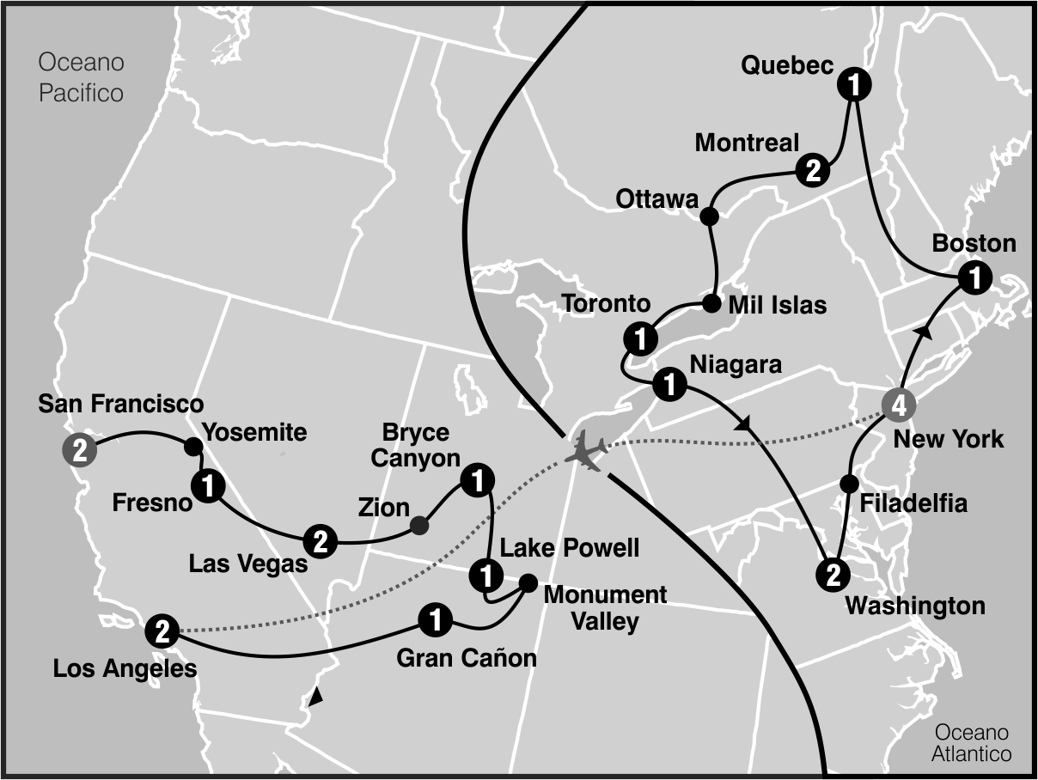
SALIDAS GARANTIZADAS

****2020****

Mayo 8 29
Junio 19
Julio 3 24 31
Agosto 7 14 21 28
Septiembre 4 18
Octubre 9

ITINERARIO

Dia 1: New York
Recepcion en el aeropuerto y traslado a su hotel. Resto del dia libre. Alojamiento

Dia 2: New York / Boston
Desayuno American - Por la manaña partimos rumbo a Boston, via el estado de Connecticut. Llegando a Boston iniciamos nuestra visita de la ciudad: la Plaza Copley donde se encuentran la iglesia de la Trinidad, el Edificio Hancock, la Biblioteca de la ciudad, etc; la Universidad de Harvard, el barrio de Back Bay y el Mercado Quincy. Finalizado el tour nos dirigimos al hotel. Alojamiento.

Dia 3: Boston / Quebec
Desayuno Americano. Por la mañana partimos hacia la ciudad amurallada de Quebec, acompañados por el bello paisaje que son los montes "Apalaches" a traves de los Estados de New Hampshire y Vermont. Se llega a media tarde. Alojamiento

Dia 4: Quebec / Montreal
Desayuno Americano. Por la mañana visitaremos la historica ciudad de Quebec, la mas vieja de esta nacion. Visita panoramica: la Universidad de Laval, monumentos historicos, la Citadel y otros puntos de interes. Luego del almuerzo (no incluido) partiremos hacia la ciudad de Montreal. Llegada. Alojamiento.

Dia 5: MMontreal
Desayuno Americano - Conozca lo mejor que ofrece la ciudad de Montreal en esta visita turistica con un guia profesional. Disfrute de un viaje en el tiempo desde la colonizacion francesa e inglesa hasta nuestros dias. Comenzamos nuestra visita panoramica por el barrio ingles de Westmount, el Oratorio San Jose, el parque del monte real con su espectacular vista de la ciudad, caminaremos por el parque hasta el mirador del chalet de la Montana, si el clima lo permite, sino, visitaremos el mirador del belvedere. Continuamos hacia la milla cuadrada dorada, Universidad Mc Gill, distrito financiero, plaza de Canada, la catedral catolica Maria Reina del Mundo. Continuamos hacia el Viejo Montreal pasando por la plaza de la reina Victoria y bordeando el perimetro del Viejo Montreal y el Viejo Puerto, luego hacia la plaza de armas para visitar la basilicaNotre Dame (visita interior y admision incluida), Caminaremos hasta el edificio del ayuntamiento donde se encuentra la plaza Jacques Cartier, corazonturistico del viejo Montreal.Tarde libre – Alojamiento

Dia 6: Montreal / Ottawa / Toronto
Desayuno Americano - Salida a primera hora de la mañana para llegar a la ciudad de Ottawa. Al llegar realizaremos el tour de la ciudad, visitando El Parlamento, barrios residenciales, mansiones del Primer Ministro y el Gobernador General, las residencias de los embajadores, la Corte Suprema y otros puntos de interes. Luego del almuerzo (no incluido) salida hacia Brockville para disfrutar de un pequeño crucero por las "Mil Islas" del Rio St. Lawrence. Esta region es el lugar donde se creo el popular aderezo ThousandIslands, es tambien una de las regiones del este de Canada preferidas como destino turistico. El crucero, que tiene una duracion aproximada de 1 hora, muestra las espectaculares vistas panoramicas de la zona y brinda informacion sobre la historia del area, sus leyendas y su gente. Tambien se pueden ver en este lugar barcos de todo el mundo que navegan cautelosamente por las angostas secciones del rio St.Lawrence, el canal de agua dulce mas largo del mundo. Continuacion del viaje en autobus hacia Toronto. Llegada. Alojamiento.

Dia 7: Toronto / Niagara Falls
Desayuno Americano - Por la manaña iniciamos nuestro recorrido por la ciudad: la Alcaldia, el Parlamento Provincial, la Universidad de Toronto, Yorkville :el barrio bohemio, la zona residencial de Forest Hill y el area donde se encuentra la muy conocida torre CN. Luego continuaremos hacia Niagara que se encuentra a una hora aproximadamante, en la ruta visitaremos el pueblo de ensueño que es "Niagara onthe Lake", la primera capital que tuvo Canada. Recorremos el areavitivinicola del Niagara y comenzaermos el tour por la zona, visitando el reloj floral; el remolino sobre el cual viaja el carro aereoespanol. Paseo en el barco Hornblower (Mayo a Octubre) o los tunelesescenicos (Octubre a Mayo). Llegada. Alojamiento.

Dia 8: Niagara Falls / Washington
Desayuno Continental. Hoy partimos hacia Washington. El camino nos llevara por los Estados de New York y Pennsylvania atravesando los montes Apalaches. Luego continuamos nuestro viaje para llegar a la ciudad capital de Washington DC en las ultimas horas de la tarde. Alojamiento.

Dia 9: Washington
Desayuno Americano. Salida para la visita de cuatro horas que nos llevara hasta el Cementerio de Arlington donde se encuentran las tumbas de los hermanos Kennedy; monumento a la memoria del presidente Lincoln, IWO JIMA; la Casa Blanca (por fuera); la Avenida Pennsylvania y el Capitolio. Tarde libre para visitar los museos del Instituto Smithsonian .Alojamiento

Dia 10: Washington / Lancaster / Philadelphia / New York
Desayuno Americano. Por la mañana iniciamos nuestro regreso hacia Nueva York - Viajando hacia el estado de Pennsylvania pasaremos por Lancaster y el centro Amish donde haremos una breve visita. Continuamos a Philadelphia, ciudad donde trece colonias declararon su independencia de Inglaterra. Al llegar se realiza una breve visita que incluye: El camino de Elfreth, el antiguo barrio victoriano, el boulevard Benjamin Franklin con parada frente al Museo de Arte y la Campana de la Libertad. Parada frente al Museo de Arte. Continuamos nuestro viaje a Nueva York. Llegada y alojamiento

Dia 11: New York
Desayuno Americano. Visita de la ciudad. En camino al Alto Manhattan a lo largo del Central Park pasaremos por el Lincoln Center, el edificio Dakota y StrawberryFields. Tras una breve parada en Central Park para ver la placa "Imagine" en homenaje a John Lennon, continuamos a Harlem. Luego de un recorrido por la zona bajamos por la 5ta Avenida donde veremos los Museos; Metropolitano, Frick y Guggenheim. Pasando frente a la catedral de StPatrick's y Rockefeller Center haremos una breve parada en plaza Madison para tener una vista del FlatironBuilding y EmpireState. Se continua hacia el Bajo Manhattan, pasando por Greenwich Village, Soho, Chinatown, la pequena Italia, Wall Street, la iglesia de la Trinidad y la Capilla San Pablo. Desde aqui caminaremos con nuestro guia hasta Battery Park. Desde este historico parque podemos admirar la Estatua de la Libertad. Aqui los pasajeros pueden optar por quedarse para visitar lugares de interes del bajo Manhattan o regresar en el autobus hasta la calle 34.Resto del dia libre. Alojamiento.

Dia 12: New York
Desayuno Americano. Dia libre para activdadespersonales . Esta noche saldremos a visitar la ciudad de noche con nuestro tour nocturno. Puentes, Bahia y Broadway iluminados. Aojamiento. Dia 13: New York / Los Angeles Desayuno Americano. A la hora indicada traslado al aeropuerto para su vuelo a Los Angeles (NO INCLUIDO). Llegando a Los Angeles sera recibido por un guia de City Tours y traslado a su hotel. Resto del dia libre. Alojamiento.

Dia 14: Los Angeles
Desayuno Americano. Por la mañana recogida en su hotel en Los Angeles para iniciar el paseo por las areas de mayor interes: Downtown, Distrito Financiero, Dorothy Chandler Pavillion, Plaza Olvera. Continuamos hacia Hollywood donde apreciaremos el Teatro Dolby (entrega de los Oscars), el Teatro Chino, la Avenida de las Estrellas y SunsetBlvd; nuestro paseo continua hacia la zona residencial de Beverly Hills, regreso a su hotel.Tarde libre. Alojamiento.

Dia 15: Los Angeles / Grand Canyon
Desayuno Americano. Por la mañana salida en camino al Grand Canyon, cruzando por los desiertos de Mojave y Arizona por sobre la mitica ruta 66. Llegada en ultimas horas de la tarde. Alojamiento

Dia 16: Grand Canyon / Monument Valley / Lake Powell / Page
Desayuno Continental. Por la mañana visitaremos el Grand Canyon (parte Sur) con oportunidad de fotografiarlo desde varios puntos de atraccion. Luego partimos hacia Monument Valley, la gran depresion situada en la reserva de los nativos Navajos. Tendran la oportunidad de hacer una excursion por dentro del valle mistico de los Navajos en un vehiculo a todo terreno con un guia Navajo (excursion no incluida) o tomar fotografias desde los miradores. Luego continuamos nuestro camino final hacia Lake Powell. Alojamiento.

Dia 17: Page / Horseshoe Bend / Antelope / Lake Powell / Bryce Canyon
Desayuno Continental. Partimos temprano en la mañana para visitar Horseshoe Bend donde pueden apreciar una de las pocas curvas de 180 grados del rio colorado y podrán notar el cambio de coloración del agua del rio entre azul y tonos turquezas, tendrán la oportunidad de caminar sobre pequeñas dunas de arenas coloradas. A continuación tour de AntelopeCanyon uno de los puntos mas pintorescos de la zona. Luego seguimos viaje por la zona de Lake Powell el lago artificial mas grande de Estados Unidos hasta llegar a Bryce en horas de la tarde para caminar y apreciar el panorama de este hermoso parque. Alojamiento.

Dia 18: Bryce Canyon / Zion / Las Vegas
Desayuno Americano. Partimos de Bryce Canyon hacia ZionNational Park, luego de visitarlo continuaremos a Las Vegas, considerada la meca de la vida noctuna americana. Alojamiento.

Dia 19: Las Vegas
Desayuno Americano. Dia libre para realizar paseos opcionales. En la noche realizaremos una excursion nocturna de la ciudad, parando en el famoso letrero Bienvenido a Las Vegas, luego recorreremos el Strip de Sur a Norte presenciando sus multiples atracciones, visitaremos la calle Fremont parte antigua de la ciudad y finalizaremos visitando el hotel mas famoso de Las Vegas Caesars Palace, regreso al hotel. Alojamiento.

Dia 20: Las Vegas / MammothLakes o Fresno
Desayuno Americano. Hoy salimos de Las Vegas y del desierto de Nevada y entraremos nuevamente a California en camino a la ciudad de Fresno por el conocido y extenso valle de San Joaquin. (En Verano el itinerario se cambia por MammothLakes). Llegada a ultima hora de la tarde.Alojamiento.

Dia 21: MammothLakes o Fresno / Yosemite / San Francisco
Desayuno Americano. Hoy viajamos hacia el Parque Nacional de Yosemite donde tenemos la oportunidad de apreciar la naturaleza en su puro esplendor. Seguimos hacia San Francisco atravesando el valle de San Joaquin. Llegada. Alojamiento.

Dia 22: San Francisco
Desayuno Americano. Por la manaña iniciamos la visita de esta hermosa ciudad, incluyendo la zona del centro comercial y financiero, con paradas en el Centro Civico, Twin Peaks, Golden Gate Park, el famoso puente Golden Gate y finalizando en el Fisherman'sWharf. Para los que quieran seguir andando por su cuenta podran quedarse en el Wharf y anadir un crucero Alcatraz o Sausalito. Los demas, regresamos al hotel y tarde libre. Alojamiento. (Para Añadir Alcatraz, recomendamos hacerlo 30 dias antes de su viaje ya que se agota la entrada con mucha antelacion)

Dia 23: San Francisco
Desayuno Americano. A la hora indicada traslado al aeropuerto.

Fin de nuestros servicios

PROGRAMA INCLUYE:
- 14 Desayunos - 11 Americanos y 3 Continentales
- Admisión al barco de Mil Islas - Opera de Mayo 1 a Octubre 31 -
- Fuera de temporada se visita el Museo de la Civilizacion en Ottawa
- Incluye Admisión a AntilopeCanyon y Horseshoe Bend
- Incluye Admisión a Bryce Canyon y ZionNational Park
- Incluye Admisión a Grand Canyon y Yosemite National Park
- Incluye Hornblower Niagara Opera de Mayo a Octubre. Fuera de
- temporada será substituido por los tunelesescenicos.
- Incluye manejo de 1 maleta por pasajero durante el recorrido,
- maletas adicionales serán cobradas
- Incluye Tour Nocturno de Nueva York
- Incluye Traslado de llegada y Salida
- Tour del Alto y Bajo Manhattan
- Impuestos Ecuatorianos: IVA, ISD

PRECIOS POR PERSONA EN US$
SALIDAS | SGL | DBL | TPL | CUA | CHD
2020  Mayo 8 29  Septiembre 4 18  Octubre 9 | 8713 | 5540 | 4765 | 4332 | 2562
2020  Junio 19  Julio 3 24 31  Agosto 7 14 21 28 | 8665 | 5581 | 4791 | 4361 | 2562

PROGRAMA | SGL | DBL | TPL | CUA | CHD
UPGRADE PRECIO POR PERSONA PARA DOS NOCHES EN EL LA HOTEL | 197 | 154 | 141 | 127 | 111

**APLICA PARA PAGO EN EFECTIVO, CHEQUE O TRANSFERENCIA**
CONSULTE NUESTRO SISTEMA DE PAGO CON TARJETA DE CREDITO

HOTELES SELECCIONADOS:
New York Holiday Inn Express
Midtown West, Comfort Inn
Midtown West
Woburn Hilton Boston Woburn
Sainte-Foy Le Classique Ste.- Foy
Montreal Le Nouvel Hotel Montreal
Toronto Chelsea Toronto Hotel
Niagara Falls The Oakes Hotel
Overlooking the Falls,
Ramada Niagara Near The
Falls
Arlington Renaissance Arlington
Capitol View
Culver City Courtyard by Marriott Los
Angeles Westside
Grand Canyon Grand Canyon Plaza Hotel
Page Best Western at Lake Powell
Bryce Canyon Best Western PLUS Ruby's
Inn
Las Vegas Bally's Hotel & Casino Las
Vegas, Luxor Hotel & Casino
Mammoth Lakes Mammoth Mountain Inn
Coarsegold Chukchansi Gold Resort &
Casino
San Francisco Hilton San Francisco Union
Square

HOTELES DE RECOGIDA:
7:00 Fifty Hotel & Suites by Affinia
7:00 Holiday Inn Express Midtown West

NOTAS:
- NO INCLUYE TICKET AEREO
- Circuito se realizara en español y/o portugués
- Confirmación de los hoteles definitivos estarán disponibles 30 días antes de la salida. Es responsabilidad de la agencia vendedora de solicitar dicha información.
- En caso de no reunir número suficiente de participantes, circuito se realizara en modernos minibuses o vanes.
- Es responsabilidad de la agencia informar el hotel donde se presentara el pasajero para la salida del circuito al momento de confirmar la reserva.
- Precio de los circuitos incluyen visitas y excursiones indicadas en itinerario.
- Toda reserva cancelada sufrirá cargos detallados en las condiciones generales de nuestro tarifario
- Precios sujetos a cambio sin previo aviso y disponibilidad
- Tarifas no aplican para fechas de congresos y/o eventos especiales

**Para nosotros es un placer servirle**

